Guía de comprensión lectora
Cuento: “El traje nuevo del Emperador”
Instrucciones:
- Escucha el cuento “El traje nuevo del Emperador” de Hans Christian Andersen en este enlace: https://www.youtube.com/watch?v=WpioZyUrcE0

Si prefieres leer tú mismo el texto, puedes encontrarlo en un documento en PDF en la página Web del colegio.

- Después de escuchar o leer el cuento responde las siguientes preguntas.
Te recomendamos revisar el PPT del Texto Narrativo si lo necesitas para poder responder.

¡Atención! Si estás respondiendo esta guía directo en el computador puedes sacar imágenes de Internet o dibujarlas en Paint y pegarla en los recuadros.

- Explica por qué este cuento es un texto narrativo. Escribe 3 razones o más para argumentar.

- Nombra a los personajes que participan en esta historia.

- Dibuja al personaje principal y escribe en las líneas sus características psicológicas (su forma de ser).
_________________________
____________________________________________________________________________________________________

- Escribe cuál es el ambiente donde se desarrolla esta historia y luego describe cómo es este lugar, dando mínimo cuatro características.
La historia se desarrolla en:
Este lugar es:

Para complementar, haz un dibujo del ambiente.

- ¿Cuál es el problema o conflicto en esta historia? Explícalo a continuación.

- ¿Cómo se logra solucionar el problema o conflicto? Explica a continuación.

- Una vez que ya analizaste el texto y lo escaneaste, identificando sus personajes, ambiente y conflicto, te invitamos a sintetizar la esencia de esta historia. Para eso utilizaremos la rutina Color-Símbolo-Imagen (CSI).
Matriz Rutina CSI
______________________________________________________________________________________________________________________________
______________________________________________________________________________________________________________________________
________________________________________________________________________________________________________________________________________________________________________________________

Instrucciones para la rutina:
- Escribe en el centro el TEMA que, en este caso, es el título del cuento.
- Escoge un COLOR que represente la esencia de la historia, es decir, lo más importante, lo global.
- Escoge un SÍMBOLO que represente la esencia y la importancia de la historia (puede ser inventado o que ya conozcas). Recuerda que el símbolo es solo uno y puede ser un signo u objeto. (Ej: un escudo, una señal de tránsito, un logo, etc.)
- Escoge y dibuja una IMAGEN que representa la esencia de la historia, es decir, la idea global y lo más importante. Esta puede ser un hecho, un ambiente o una situación específica de la historia.
Observa el siguiente ejemplo con el cuento clásico La Caperucita roja.
Para ver con detalle cómo se hizo esta rutina, mira el siguiente video:

https://drive.google.com/file/d/1EGxoqIVpL9tKKaFXCneMIZp3mAVS5h1-/view?usp=sharing_eil&ts=5e8d118c

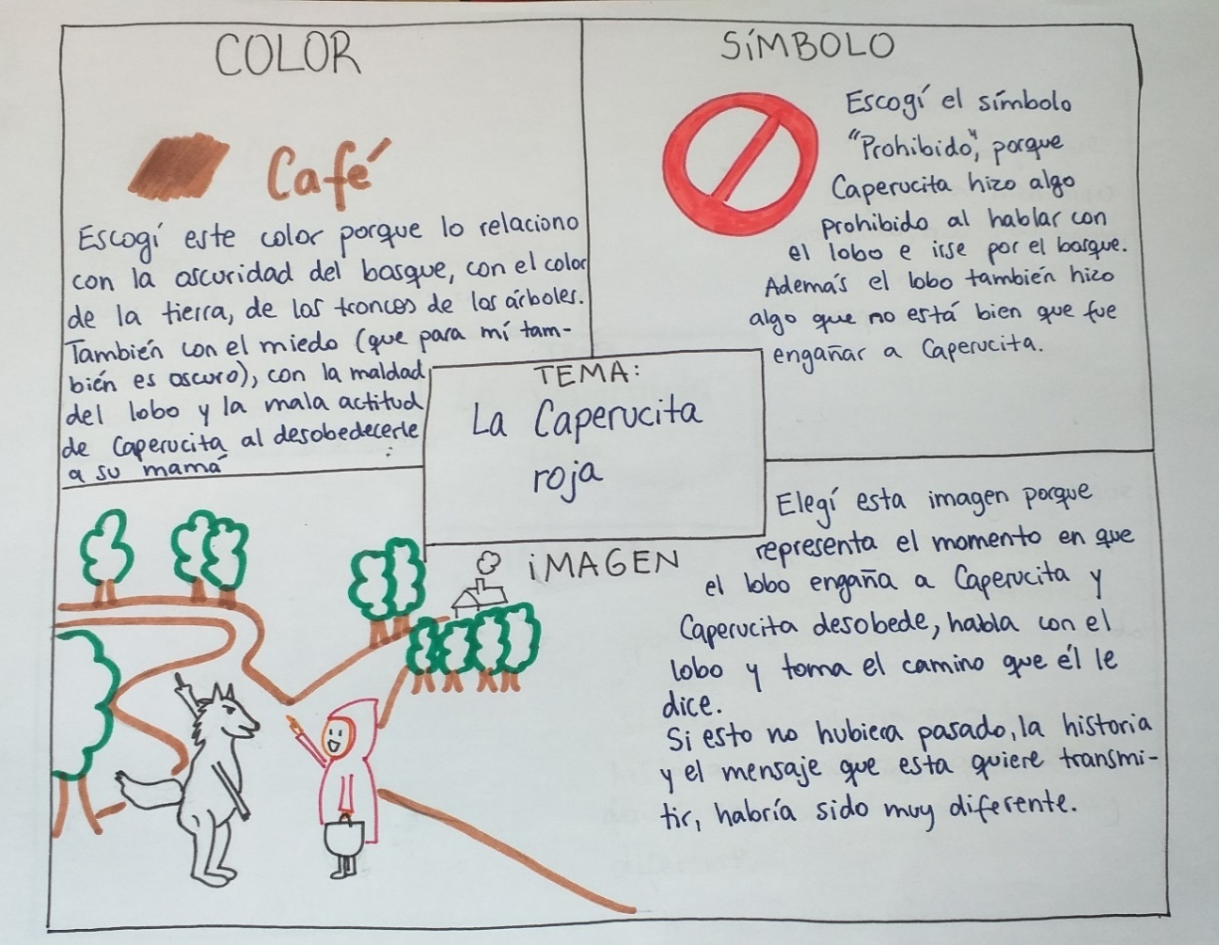

- Transferencia para la vida:

- ¿Qué sientes después de haber leído y profundizado sobre esta historia? ¿Qué te hace decir eso?

- ¿Qué aprendes de esta historia? Justifica tu respuesta con evidencias del texto.

